Публичный доклад о результатах деятельности Главы
муниципального образования Городецкое
Кичменгско-Городецкого муниципального района Вологодской области
за 2015 год
Содержание

Аннотация к публичному докладу о результатах деятельности Главы муниципального образования Городецкое………………………………………..3

1. Анализ социально-экономического положения муниципального образования Городецкое.
1.1.Социально-демографическая ситуация........................................................4
1.2. Доходы населения.........................................................................................5
1.3. Экономический потенциал...........................................................................5
1.4. Дорожное хозяйство.....................................................................................6
1.5. Жилищно-коммунальное хозяйство……………………………………...7
1.6. Уличное освещение………………………………………………………..8
1.7. Социальная инфраструктура……………………………………………...8
2. Благоустройство...................................................................................................12
3. Жилищное строительство..................................................................................16
4. Бюджет муниципального образования.............................................................18
5. Ресурсный потенциал..........................................................................................21
6. Работа с обращениями граждан.........................................................................22
7. Правовая и информационная работа...............................................................22
8. Деятельность общественных организаций и старост......................................23
9. Основные задачи и перспективы развития муниципального
образования Городецкое.........................................................................................24

Аннотация к публичному докладу о результатах деятельности Главы муниципального образования Городецкое

Данный доклад подготовлен в целях проведения общественного мониторинга основных направлений и результатов деятельности администрации муниципального образования Городецкое за 2015 год, а также определения приоритетов на 2016 год и среднесрочную перспективу.
В качестве показателя и главной цели своей деятельности администрация муниципального образования Городецкое видит повышение качества жизни населения на основе поддержания финансовой стабильности поселения как основы для устойчивого социально-экономического развития.

Публичный доклад

о результатах деятельности

администрации муниципального образования Городецкое

Кичменгско-Городецкого муниципального района

Вологодской области

1. Анализ социально-экономического положения муниципального образования Городецкое.
Общая площадь территории муниципального образования Городецкое с учетом присоединенных территорий составляет 2459,2 кв.км или 34,8% площади Кичменгско-Городецкого района. Площадь земель, используемых для ведения 4195 личных подсобных хозяйств, составляет 992,91 га.
1.1.Социально-демографическая ситуация
На территории муниципального образования Городецкое расположены 100 населенных пунктов. В течение 2014-2015 годов наблюдается
Диаграмма 1 уменьшение численности населения муниципального образования, связанное, в основном, с высоким уровнем смертности, а также с миграционной убылью населения трудоспособного и младше трудоспособного возраста.

С 2016 года поселение переходит в градацию с численностью населения от 5 до 10 тыс. человек, что повлечет за собой снижение нормативов, а соответственно, и доходов бюджета.
В течение 2015 года на территории муниципального образовании Городецкое родилось 94 ребенка. Умерло – 158 человек. Естественная убыль населения составила 64 человека.
Можно отметить приток в муниципальное образование Городецкое населения Кичменгско-Городецкого муниципального района с целью временного и постоянного проживания и трудоустройства. В то же время происходит отток молодежи на учебу и дальнейшее проживание в крупные города.
Основными направлениями деятельности администрации муниципального образования Городецкое в условиях данной демографической ситуации является создание в пределах полномочий условий для максимального возможного снижения оттока населения: повышение уровня доступности для населения строительства жилья, развитие инфраструктуры, привлечение инвестиций, обеспечение доступности медицинской помощи, организация полезного досуга семей, детей, подростков и молодежи, то есть формирования в сельской местности базовых условий социального комфорта.
Структура занятости населения в разрезе отраслей экономики в муниципальном образовании Городецкое не учитывается, но в целом можно отметить, что трудоспособное население распределяется по следующим видам отраслевой принадлежности:
- работники бюджетных учреждений;
- работники сферы лесной и деревоперерабатывающей промышленности;
- работники сферы торговли и бытового обслуживания;
- работники жилищно-коммунального хозяйства;
- работники социальной сферы;
- работники других сфер занятости.
Количество зарегистрированных безработных на территории муниципального образования на 01.01.2016 года составляет 65 человек, что на 38 человек меньше, чем на 01.01.2015 года.
1.2. Доходы населения.
Среднемесячная заработная плата работников предприятий и некоммерческий организаций в 2014 году составила 18,03 тыс.руб., что составляет 59,6% от средней заработной платы по области, за 9 месяцев 2015 года средняя зарплата составила 19,39 тыс.руб. (прирост 11,8% к уровню 2014 года), что составляет 59,7 % к уровню заработной платы по региону.
1.3. Экономический потенциал.
Современную экономическую специализацию муниципального образования Городецкое формируют отрасли лесопромышленного комплекса, перерабатывающей промышленности и сельского хозяйства.
На территории муниципального образования работают ООО «Юглеспром», ЗАО «Мега», ООО «МТС Кичменгский», ООО «Кичменгский лен», ОАО «Мясо», ПО «Хлеб», 4 сельскохозяйственных предприятия (СПК «Шонгский», ООО «Захарово», ООО «Светица», СПК (колхоз) «Светица» - основные направления деятельности: животноводство, растениеводство, заготовка леса), а также 218 ИП (розничная торговля, деревообработка, сфера услуг).
Одной из важнейших сфер жизнеобеспечения, отражающей платежеспособность населения, является торговля. Сфера торговли представлена множеством предприятий, среди которых индивидуальные предприниматели и организации разной формы собственности.
На территории муниципального образования Городецкое функционирует 45 предприятий розничной торговли и общественного питания.
В сфере услуг работают 7 предприятий бытового обслуживания населения. Данная сфера развита недостаточно широко и представлена в основном частными предприятиями малого бизнеса и индивидуальными предпринимателями. Оказываются парикмахерские, косметические и медицинские услуги, услуги по ремонту обуви, по обслуживанию и ремонту оргтехники, автомобилей, фотоуслуги, осуществляются ремонтно-строительные работы и др.
На территории муниципального образования Городецкое действует постоянный автобусный маршрут, который охватывает центральную часть села Кичменгский Городок и прилегающие деревни, а также работает один постоянно действующий маршрут с.Кичменгский Городок – Сараево – Светица. Рейсовыми перевозками пассажиров занимается предприятие ООО «Кичгородокавтотранс», а также 4 маршрутных такси. Существует проблема транспортных перевозок между отдаленными населенными пунктами муниципального образования в виду малого объема клиентов и плохого качества дорог.
1.4. Дорожное хозяйство Диаграмма 1
Важнейшим элементом инфраструктуры, определяющим качество жизни населения муниципального образования Городецкое, является дорожное хозяйство. Общая протяженность автомобильных дорог общего пользования местного значения на территории муниципального образования Городецкое составляет 201,5 км (диаграмма 1):
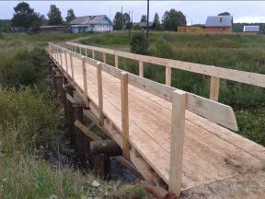
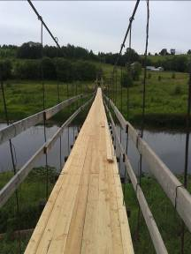
Содержание и ремонт дорожной сети в населенных пунктах – это одна из основных направлений расходов бюджета. В связи со сложной ситуацией, сложившейся в муниципальном образовании Городецкое в 2015 году по причине недостаточного финансирования отрасли «культура» не удалось полностью выполнить все планы на 2015 год. Тем не менее, осуществлен ремонт дорожного покрытия на улице Районная, ямочный ремонт улиц Воскресенская, Весенняя, Озёрная, Дальняя с. Кичменгский Городок, а также дороги в с.Светица и д.Обакино, отремонтирован подъезд к деревне и до центра деревни Барболино, удалось провести работы по ремонту тротуаров на улицах Пионерская и Западная. Силами жителей из материалов, предоставленных администрацией поселения и частными предпринимателями, проведён ремонт трубопереезда в д. Воронино, оборудованы мостки. Выполнена частичная очистка придорожной полосы от кустарника у д. Раменье, ремонт моста через дорожную канаву на ул. Коряковского с. Кичменгский Городок. Выполнен выборочный ремонт настила моста через р. Кичменьга по ул. Первомайская, построен мост через р. Тафта в д.Исады, выполнен капитальный ремонт подвесного моста в с.Кичменьга.
1.5. Жилищно-коммунальное хозяйство
Распределительная система водоснабжения муниципального образования Городецкое включает в себя 14 водозаборов (в т.ч. 14 артезианских скважин и 9 водопроводных башен), 7523 м водопроводных сетей. Общей системы водозабора нет.
В рамках Плана благоустройства в течение года осуществлялась подготовка и выполнения работ по ремонту колодцев на улицах Молодёжная, д.14, Молодёжная, д. 18, Береговая, им. Карачёва, Подгорная в с. Кичменгский Городок и в с. Шатенёво, а также обустроен новый колодец в д. Загарье. Выполнен ремонт системы водоснабжения в д. Ананино. Сделано ограждение водоохранных зон водонапорных башен в д. Ананино, и д. Княжигора.
1.6. Уличное освещение
Протяженность уличного освещения на территории муниципального образования Городецкое составляет 139 км, количество фонарей 858 шт., что на 3,5% больше, чем было в 2014 году. Обеспеченность уличным освещением в зависимости от территории колеблется от 2 до 12 фонарей на 1 км.
На оплату электроэнергии и организацию освещения израсходовано 2777 тыс.руб. В 2015 году ввиду сложной финансовой ситуации в поселении впервые с за последние 10 лет с 1 апреля было полностью отключено освещение
1.7. Социальная инфраструктура.
На территории муниципального образования Городецкое работают одна специальная (коррекционная) и 2 средних общеобразовательных школы, находящихся на территории с.Кичменгский Городок. БОУ «Шонгская», БОУ «Сараевская», БОУ «Трофимовская» и БОУ «Емельяновская» основные общеобразовательные школы стали в 2015 году структурными подразделениями МБОУ «Первомайская СОШ» и МБОУ «Кичменгско-Городецкая СОШ». В с.Кичменга в результате преобразований БОУ «Захаровская ООШ» продолжила работу в статусе БОУ «Захаровская начальная школа – детский сад». Дошкольное образование осуществляют 5 детских садов и три структурных подразделения детских садов. Дополнительное образование детей осуществляют Детская школа искусств и Дом детского творчества.
Медицинское обслуживание населения осуществляют 6 ФАПов, Больница сестринского ухода в с. Сараево, Центральная районная больница и Поликлиника в с.Кичменгский Городок. Необходимость медицинского обслуживания населения (особенно людей пожилого возраста) в условиях отсутствия фельдшерско-акушерского пункта в п.Берсеневские Гаражи требует дополнительных затрат из бюджета поселения на решение организационных вопросов и осуществление подвоза медицинского работника с другой территории муниципального образования Городецкое для обследования, назначения и осуществления процедур, несмотря на то, что данный вопрос не входит в сферу полномочий поселения.
На территории муниципального образования Городецкое деятельность в сфере культуры в 2015 году осуществляли БУК «Городецкое социально-культурное объединение», БУК «Центр традиционной народной культуры «Пересвет», БУК «Кичменгско-Городецкий краеведческий музей» Среднесписочная численность работающих в этих учреждениях в 2015 году составила 42 человека. В течение 2015 года администрация выполняла переданные с района полномочия по осуществлению библиотечного обслуживания населения.
В 2014 году все учреждения культуры работали согласно муниципальным заданиям. Показатели, характеризующие качество и объём муниципальных услуг, выполнены. В течение года проведено 1593 культурно-массовых мероприятия. На базе учреждений культуры работает 54 культурно-досуговых формирования. В течение года из фондов библиотек выдано 77877 документов. Количество посещений библиотек – 33920.
Диаграмма 2
Средняя заработная плата работников учреждений культуры муниципального образования Городецкое представлена в диаграмме 2.

В учреждениях культуры традиционно проходят праздничные мероприятия (День детства, Масленица, новогодние представления и др.), мероприятия, приуроченные к знаменательным датам, Дни села и др.
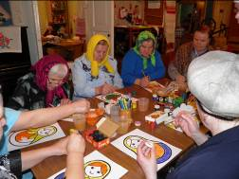
В БУК «Центр традиционной народной культуры «Пересвет» восстанавливаются и активно развиваются вышивка, плетение из бересты, резьба по бересте, художественная обработка древесины, бранное ткачество, лоскутное шитье, глиняная игрушка, Кичменгская роспись и др. В период с 2011 по 2015 год более чем в 5 раз увеличилось количество мероприятий, проводимых БУК «ЦТНК «Пересвет» на платной основе, более чем в 3 раза увеличились доходы от предоставления населению платных услуг, более чем на 50% увеличилось количество населения, участвующего в культурно-досуговых мероприятиях БУК «ЦТНК «Пересвет».
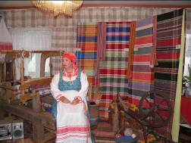
В БУК «ЦТНК «Пересвет» ведется серьезная экспедиционная работа в селах и деревнях Кичменгско-Городецкого района с целью сбора материалов и экспонатов по народной культуре края. По материалам этих экспедиций в 2015 году пополнен фонд этнографических материалов, оформлена выставка «Кичменгско-Городецкий народный костюм».
В течение всего года работниками учреждения проводятся мастер-классы по изготовлению глиняной игрушки, по лучевому ткачеству, по берестоплетению, различным видам росписи, закручиванию поясов и традиционной народной куклы, по традиционной народной обрядовой и праздничной кухне и др.
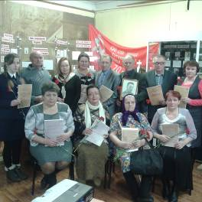
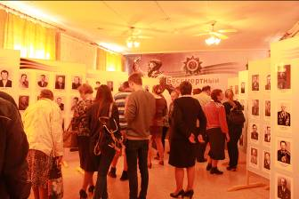
В БУК «Кичменгско-Городецкий краеведческий музей» наряду с традиционными мероприятиями, такими как «Глубоковские чтения», Масленичная неделя, выставки детских рисунков, посвященные Дню защиты детей и Новому году, выставки художников объединения «Возрождение», проводил встречи разных поколений, презентации книг, турниры эрудитов для старшеклассников. С 2014 году на базе музея проводил свои встречи Клуб шахматистов, а также работал спортивно-краеведческий клуб.
На базе музея и домов культуры БУК «Городецкое СКО» прошли торжественные вручения юбилейных медалей к 70-летнему юбилею Победы в Великой Отечественной войне, Наградных листов. В музее оформлена выставка «Бессмертный полк», вызвавшая большой интерес у жителей района.
В 2015 году БУК «Кичменгско-Городецкий краеведческий музей» стал победителем областного конкурса на получение денежного поощрения лучшими муниципальными учреждениями культуры, находящимися на территориях сельских поселений Вологодской области, и их работниками (направление – «Музейное дело», грант – 100 тыс. руб.).
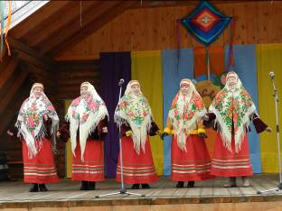
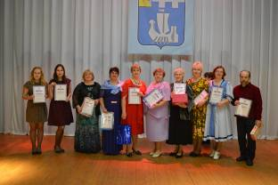
В 2015 году значительно расширило спектр своей деятельности БУК «Городецкое социально-культурное объединение», объединяющее 6 филиалов (Дома культуры и клубы). Несмотря на трудности, возникшие в результате оптимизации (в течение последних полутора лет по причине недостаточного финансирования в нем сокращено 22,1 штатных единиц), работникам данного учреждения удалось сохранить и даже нарастить потенциал: увеличилось количество мероприятий, открылись новые кружки и объединения, расширился спектр творческих коллективов, увеличилась доля платных услуг и др.
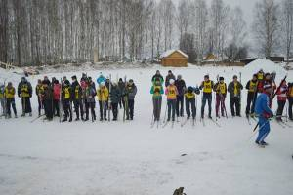
Мероприятия, проводимые учреждениями культуры, отличаются высоким уровнем организации, продуманностью. Все учреждения культуры ставят перед собой цель создания условий для обеспечения широкого участия жителей муниципального образования в культурном процессе и доступа всех категорий населения к благам и культурным ценностям, развивая новые любительские формы художественного творчества, повышая социальную роль культуры в укреплении институтов гражданского общества, эффективно используя потенциал отрасли.
В течение 2015 года администрацией муниципального образования Городецкое при организационной поддержке спортивно-туристического клуба проводилась пятая юбилейная Спартакиада трудовых коллективов. В 2015 году в Спартакиаде участвовало 14 команд (более 450 человек), 11 из которых приняли участие более чем в пяти из 20 видов соревнований Спартакиады. В течение года команды участвовали в различных соревнованиях (в вечернее время, в выходные, в праздники): лыжная эстафета и лыжный забег руководителей организаций, шахматы, шашки, волейбол, стрельба, футбол, дартс, кросс и велогонка к Дню Победы, канат, «Бегущий город», смешанная эстафета, зимняя рыбалка и др.
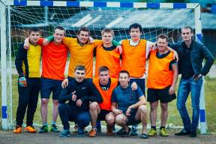
По итогам Спартакиады, которые торжественно подведены 12 декабря 2015 года в Заречном Доме культуры, команды были награждены медалями и призами.
В девятых районных играх «Зори Поюжья» от поселения участвовало четыре команды: «Кичменгский Городок», «СКИФ», «Шонга» и «Захарово». По итогам соревнований все призовые места заняли команды муниципального образования Городецкое, а команда «Кичменгский Городок» стала в очередной, восьмой раз, победителем районных летних спортивных игр «Зори Поюжья».
Наши спортсмены активно участвовали во всех районных, межрайонных и областных соревнованиях.
2. Благоустройство
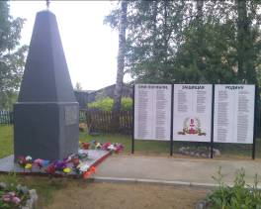
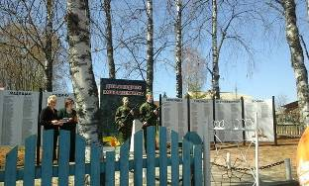
В рамках мероприятий по подготовке к празднованию 70-летия Победы в Великой Отечественной войне выполнены ремонты памятника и бюстов в Сквере Воинской славы и стелы у детского сада «Солнышко» в с.Кичменгский Городок, памятника погибшим воинам в с. Шатенёво, памятника и изгороди вокруг него в с.Шонга. Выполнены установка нового памятника участникам Великой Отечественной войны и благоустройство сквера в с.Сараево. Открыт «Парк ветеранов» в с.Шонга.
В д. Исады у здания ФАП за счет средств бюджета муниципального образования Городецкое установлен усилитель сотовой связи. Его обустройство обусловлено необходимостью телефонного сообщения для работника ФАП, а также жителей деревни, расположенной в низинной местности.
Выполнен ремонт сцены на Центральной площади с. Кичменгский Городок, проведена замена пола на уличной сцене с. Шатенёво, сделан новый дровяник и ограда у СДК с. Шатенёво. Построен новый колодец у Захаровского ДК, в учреждение культуры подведено водоснабжение. Демонтирована старая (ветхая) часовня в д. Емельянов Дор.
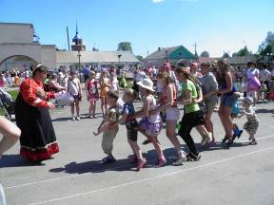
Большие финансовые затраты требует подготовка с. Кичменгский Городок и центральных усадеб присоединенных территорий к праздничным мероприятиям: Крещение, Масленица, Преображенская ярмарка, День детства, День молодёжи, День Победы, Новый год и др.
Все мероприятия проходят на хорошем организационном уровне в плане очистки дорог, подготовки площадок, доставка инвентаря, освещения, уборки мусора и т.д.
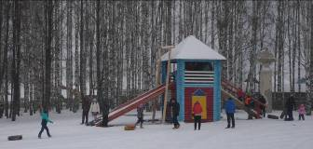
В 2015 году была разработана проектно-сметная документация на осуществление работ в рамках общественно значимого некоммерческого проекта «Обустройство зоны отдыха на берегу пруда в с.Кичменгский Городок», претендующего в 2016 году на получение гранта по подпрограмме «Устойчивое развитие сельских территорий Вологодской области на 2014-2017 годы и на период до 2020 года». Если грант будет получен, то жители с.Кичменгский Городок приобретут прекрасную зону для отдыха у воды в самом центре села.
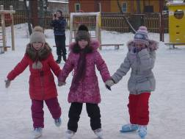
Общественно значимый некоммерческий проект «Обустройство комплексной спортивной площадки на территории Березового парка с Кичменгский Городок», получивший грант в 2015 году, успешно реализован: в Березовом парке с.Кичменгский Городок установлена горка для катания на ватрушках, оборудованы удобные теплые раздевалки, места для хранения инвентаря, место для работы, установлен детский спортивный комплекс, приобретено спортивное оборудование, коньки и др.
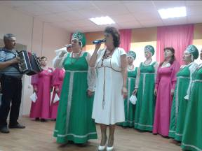
В 2014-2015 администрацией муниципального образования Городецкое совместно с населением успешно реализован проект по ремонту Дома культуры в с.Шонга, инициированный населением присоединенной территории Шонга в рамках встреч с населением по вопросу объединения поселений Кичменгско-Городецкого района. Финансирование проекта осуществлялось из средств межбюджетных трансфертов, выделяемых вновь образованному муниципальному образованию Городецкое с целью поддержки поселений, участвовавших в пилотном проекте.
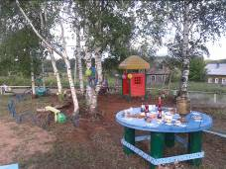
15 августа 2015 года состоялось официальное открытие нового Дома культуры, удовлетворяющего всем требованиям к уровню безопасности. Современная отделка, новая мебель, новое музыкальное оборудование - все это способствует тому, чтобы поднять на еще более высокий уровень предоставление услуг в сфере «культура» для жителей самого большого после с.Кичменский Городок по численности населения с.Шонга и близлежащих деревень.
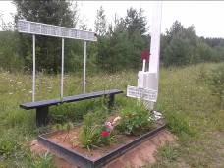
Проявление гражданской активности стало требованием жизни многих для жителей муниципального образования Городецкое. В 2015 году жители д. Замостовица самостоятельно по руководством старосты установили игровое оборудование, предоставленное администрацией поселения, и провели работу по установке ограждения и благоустройства детской площадки.
Жители д. Некипелово к юбилею Победы установили памятный знак.
Жители д. Берсенево оборудовали место для ожидания автобуса.
В 2014 году администрация муниципального образования Городецкое вошла в подпрограмму «Устойчивое развитие сельских территорий Вологодской области на 2014-2017 годы и на период до 2020 года» государственной программы «Развитие агропромышленного комплекса и потребительского рынка Вологодской области на 2013-2020 годы» с проектом «Строительство инженерных сетей водоснабжения ул. Районная, Весенняя». В 2015 проект реализуется администрацией Кичменгско-Городецкого муниципального района.
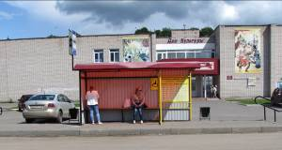
В 2015 году проведена установка павильона автобусной остановки на ул. Центральная в с.Кичменгский Городок в рамках подпрограммы «Безбарьерная среда» государственной программы «Социальная поддержка граждан в Вологодской области на 2014-2018 годы»
Выполнены работы в рамках подпрограммы «Профилактика преступлений и иных правонарушений» государственной программы «Обеспечение законности, правопорядка и общественной безопасности в Вологодской области на 2014-2020 годы» по установке аппаратно-программного комплекса «Безопасный город» на перекрестке улиц Центральная и Первомайская (видеонаблюдение).
Произведена уборка сгоревших домов на ул. Юбилейная и ул. Спортивная.
В 2015 году была организована летняя трудовая занятость подростков. Было трудоустроено 40 детей в с.Кичменгский Городок и в с.Шонга. Ребята занимались в основном работами по уборке и благоустройству территории муниципального образования.
В соответствии с Планом благоустройства выполнено обустройство нового пожарного водоёма в с. Кичменгский Городок на ул. Районная, а также ремонт пожарного водоёма на ул. Спортивная.
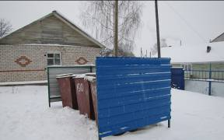
В 2014 году на территории муниципального образования Городецкое была внедрена система организованного сбора и вывоза мусора в Кичменгском Городке и прилегающих деревнях. В 2015 году эта работа была продолжена, к ней постепенно подключаются и присоединенные территории: администрацией муниципального образования ведется планомерная работа в данном направлении в с.Шонга, д.Шатенево, с.Кичменга, с.Светица, с.Сараево. Несмотря на то, что данная инициатива встретила в 2014 году определенное сопротивление среди части жителей поселения, ее преимущества многие уже оценили. Процесс заключения договоров, а также оформление документов на получения льгот, идет достаточно активно.

В течение 2015 года приобретены 120 контейнеров для сбора мусора, проведено размещение 6 контейнерных площадок на улицах Советской, Заречной, Лесной, разработаны схемы размещения 60 контейнерных площадок на территории с.Кичменгский Городок и близлежащих деревень, на которых установлены контейнеры.
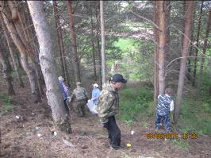
Работа в данном направлении уже точно дала положительные результаты в части экономии средств бюджета поселения на ликвидацию несанкционированных свалок. В 2015 году на данные цели затрачено 282,7 тыс.руб., что почти в 2,3 раза меньше, чем в предыдущем 2014 году (645,0 тыс.руб.). Тем не менее, в 2015 году были организованы и проведены массовые субботники по очистке от скопившегося за зиму мусора улиц, парков, скверов, стадионов, кладбищ: проведено 13 субботников по очистке от мусора Соснового и Березового парков, сквера Воинской славы, берегов рек Кипарица и Юг, участков зеленой зоны возле аэропорта и ул.Западной, кладбища на ул.Лесной, ликвидировано 36 несанкционированных свалок и навалов мусора, вывезено на полигон 1239 м3 ТБО.
Контракты по благоустройству и озеленению мест массового отдыха населения и по благоустройству и содержанию скверов, парков, площадей были исполнены на общую сумму 1861,8 тыс.руб. В них вошли работы по содержанию, скверов, парков, площадей, разбивке клумб, содержание дворников, обустройство сцен, эстрад, скамеек, заборов, уборка деревьев на всей территории муниципального образования.
Денежные средства на содержание кладбищ освоены в полном объеме в размере 249,9 тыс.руб.
В течение года проводился контроль за исполнением муниципальных контрактов по благоустройству и содержанию территории, улиц и дорог, тротуаров и пешеходных мостиков, парков и скверов, озеленению улиц и площадей.
3. Жилищное строительство.
На территории муниципального образования Городецкое активно ведется строительство жилья индивидуальными застройщиками. В связи с присоединением территорий Трофимовского, Сараевского, Захаровского, Шонгского поселений в 2013 году, в 2014-2015 г.г. количество застройщиков увеличилось.

Таблица 1
Динамика индивидуального жилищного строительства
Год | Выделено земельных участков для жилищного строительства | Количество застройщиков  /чел./ | Количество  построенных домов | Общая площадь домов, кв.м.
2011 | 41 | 313 | 17 | 2015,4
2012 | 58 | 328 | 25 | 2434,3
2013 | 61 | 354 | 54 | 4075,4
2014 | 92 | 381 | 88 | 6282,3
2015 | 65 | 365 | 157 | 10990,1
Данные таблицы показывают, что каждая восьмая семья осуществляет индивидуальное строительство. Количество индивидуальных застройщиков по муниципальному образованию по состоянию на 01.01.2015 – 365 человек.
Вся застройка ведется согласно документам территориального планирования: решением Совета муниципального образования Городецкое от 29.10.2014 года № 92, утверждены Правила землепользования и застройки на часть территории муниципального образования Городецкое, в границах преобразованного сельского поселения Городецкое. В соответствии с Генеральным планом на часть территории муниципального образования Городецкое в границах преобразованного сельского поселения Городецкое, утвержденным решением Совета муниципального образования Городецкое от 04.04.2014 №37, появились новые территории для строительства. Наиболее большие территории для застройки предусмотрены в д. Княжигора, ул. Полярная – 30 земельных участков, в с. Кичменгский Городок, на ул. Боровая – 75 земельных участков. В 2015 году частично данные земельные участки уже отведены для индивидуального жилищного строительства.
В 2015 году по заявлению граждан и организаций были проведены публичные слушания по предоставлению разрешения на условно разрешенный вид использования четырех земельных участков; по внесению изменений в правила землепользования и застройки в отношении 10 земельных участков.
В течение 2015 года в администрацию муниципального образования Городецкое поступило 65 заявлений о выделении земельных участков для индивидуального жилищного строительства, 42 заявлений - для ведения личного подсобного хозяйства в аренду, 11 заявлений - для иного строительства, 113 заявление – для оформления земельных участков в собственность под объектами недвижимости (жилыми индивидуальными и двух-, трехквартирными домами). Особенно заметен рост количества заявлений для оформления земельных участков в собственность и ведения личного подсобного хозяйства в аренду. Это увеличение связано с проводимыми мероприятиями по государственному и муниципальному земельному контролю.
Также в 2015 году поступило 3 заявления о выделении земельных участков для сельскохозяйственного производства.
В 2015 году администрацией муниципального образования утверждено 168 схем земельных участков на кадастровом плане территории, это в 1,5 раза больше по сравнению в 2014 годом. Выдано постановлений, выписок из постановлений об упорядочении адресного хозяйства на 231 объект недвижимого имущества.
В целях бесплатного предоставления земельных участков в собственность гражданам, имеющим трех и более детей, согласно областного Закона №3627-ОЗ от 08.04.2015 года для строительства жилья администрацией муниципального образования в 2015 выделено 13 земельных участков.
С 01.06.2007 года администрация муниципального образования Городецкое осуществляет приватизацию жилищного фонда на территории поселения. За это время заключено 157 договоров на передачу квартир в собственность граждан. Площадь приватизированных квартир составляет 1984,7 кв.м.
С 01.01.2015 года полномочия по проведению муниципального земельного контроля осуществляются на уровень района. Но администрация муниципального образования Городецкое постоянно проводит с гражданами разъяснительную работу о необходимости оформления объектов недвижимого имущества в установленном законодательством порядке.
4. Бюджет муниципального образования
Экономическую основу местного самоуправления составляют средства бюджета муниципального образования, находящееся в муниципальной собственности имущество, а также имущественные права муниципального образования.
Общий объем доходов бюджета муниципального образования Городецкое за 2015 год составил 43635,1 тыс.руб., плановые назначения расходов – 43814,3 тыс.руб. Дефицит бюджета составил 179,3 тыс.руб. Кредиторская задолженность бюджета по состоянию на 01.01.2016 года составила почти 2,43 млн.руб., в том числе просроченная - 482,8 тыс.руб.

Диаграмма 3

Диаграмма 4
В прошедшем финансовом году собственные доходы в бюджете муниципального образования Городецкое составили 10687,6 тыс.руб. (24,5% всего бюджета). Наибольший удельный вес в собственных доходах занимают акцизы - 30,6 % или 3266,7 тыс.руб. и земельный налог – 35,8 % или 3831,6 тыс.руб.
Большое внимание администрация муниципального образования Городецкое уделяет привлечению в бюджет поселения областных и федеральных средств. В частности, в 2015 году муниципальному образованию выделено 70,0 тыс.руб. из федерального бюджета в рамках подпрограммы «Безбарьерная среда» государственной программы «Социальная поддержка граждан в Вологодской области на 2014-2018 годы»; 63,0 тыс.руб. областного бюджета в рамках подпрограммы «Профилактика преступлений и иных правонарушений» государственной программы «Обеспечение законности, правопорядка и общественной безопасности в Вологодской области на 2014-2020 годы»; 201,6 тыс.руб. федерального и 188,4 тыс.руб. областного бюджетов в рамках ФЦП «Устойчивое развитие сельских территорий на 2014-2017 годы и период до 2020 года» и подпрограммы «Устойчивое развитие сельских территорий Вологодской области на 2014-2017 годы и на период до 2020 года» государственной программы «Развитие агропромышленного комплекса и потребительского рынка Вологодской области на 2013-2020».
Участие в данных программах предполагает выделение собственных средств бюджета муниципального образования Городецкое на софинансирование реализации заявленных проектов. Общая сумма софинансирования в 2015 году составила 193,2 тыс.руб.
Диаграмма 5
Данные, представленные в диаграммах, показывают, что доходы и расходы бюджета муниципального образования Городецкое в 2015 году по отношению к 2014 году существенно сократились. На прежнем уровне остались расходы по разделу «Культура» в денежном выражении, но увеличились в процентном отношении: в 2014 году – 35,6 % от общих расходов бюджета, а в 2015 году – 42,8 %).
Наращивание собственной доходной базы местного бюджета в части
эффективного управления муниципальной собственностью и земельными
ресурсами является важнейшей задачей администрации муниципального
образования.
Администрацией муниципального образования Городецкое в 2015 году проведен один конкурс на право заключения договора безвозмездного пользования муниципальным имуществом, три аукциона по продаже муниципального имущества. Доходная база бюджета муниципального образования от сдачи в аренду, безвозмездное пользование муниципальным имуществом в 2015 году составила 188,7 тыс. руб., от продажи муниципального имущества - 537,4 тыс. руб.
В 2015 году на территории муниципального образования Городецкое 17 раз работал мобильный налоговый офис, услугами которого воспользовались 362 человека, в результате чего в бюджеты разных уровней поступило налогов на сумму 1503,8 тыс.руб.
В течение 2015 года проведено 5 комиссий по недоимке в бюджет, на которые были приглашены 63 человек. Администрация в пределах своих полномочий осуществляла контроль за своевременным внесением налогоплательщиками налогов в бюджеты различных уровней. Работа по сокращению недоимки по налогам основывается на индивидуальном подходе к каждому конкретному физическому лицу, за которым числится задолженность по уплате налогов. Работники администрации проводят регулярные подворовые обходы в целях информирования населения об имеющейся задолженности, что приносит свои положительные результаты в процессе сокращения недоимки. Сумма, поступившая в бюджеты различных уровней в результате работы администрации муниципального образования Городецкое по сокращению недоимки по налогам, составляет 189,4 тыс.руб. (255 человек).
5. Ресурсный потенциал.
Ресурсный потенциал муниципального образования Городецкое для решения поставленных задач – это относительная близость поселений к районному центру, часть дорог с асфальтовым покрытием, пролегание через поселение дороги Урень-Шарья-Котлас, близость к г.Великий Устюг – Родине Деда Мороза и возможность в связи с этим разработки собственных туристических маршрутов, чистая вода, лес, экологически чистые продукты.
6. Работа с обращениями граждан.
Работа с обращениями граждан осуществляется в соответствии с
Федеральным законом от 02.05.2006 № 59-ФЗ «О порядке рассмотрения
обращений граждан Российской Федерации». Работа с письмами граждан,
организация личного приема населения - один из важных участков деятельности органов местного самоуправления. Через эти обращения население реализует конституционное право участвовать в управлении территорией, на которой проживает.
За 2015 год в администрацию муниципального образования Городецкое обратилось 7565 человек, поступило 497 заявлений, 127 письменных обращений граждан. По-прежнему наиболее актуальными вопросами в обращениях граждан являлись вопросы жилищно-коммунального хозяйства (57%)и земельные вопросы (12%). По всем обращениям давались своевременные и исчерпывающие ответы на поставленные вопросы, принимались меры по решению поднятых в обращениях проблем, если они входили в сферу полномочий администрации.

7. Правовая и информационная работа.
В течение 2015 года уполномоченными лицами администрации муниципального образования Городецкое составлено 50 протоколов, в том числе 7 протоколов о нарушениях законодательства в сфере обращения с отходами, 29 протоколов по содержанию животных, 13 – по нарушению тишины и покоя граждан и 1 протокол по нарушению правил торговли. С населением велась планомерная разъяснительная работа о необходимости соблюдения положений нормативных документов.
Мировым судом и административной комиссией района вынесено 9 предписаний и устных замечаний. Наложено 8 штрафов на сумму 13800 рублей. Выдано 14 предписаний об устранении нарушения законодательства в сфере обращения с отходами.
На уровне муниципального образования в 2015 году принято 76 распоряжений и 362 постановления администрации. Проведено 17 сессий Совета муниципального образования Городецкое, на которых принято 67 решений. Принимаемые нормативно-правовые акты проходят обязательную антикоррупционную экспертизу в прокуратуре Кичменгско-Городецкого района. В 2015 году проведено 9 публичных слушаний.
На сегодняшний день информация является одним из важнейших ресурсов для развития и функционирования государства и общества. В этой связи администрация муниципального образования Городецкое большое внимание уделяет внедрению и развитию такой формы общения с населением как официальный интернет-сайт (http://gorodetskoe.ru).
Сайт муниципального образования Городецкое содержит сведения, которые обеспечивают информирование общества о деятельности муниципального образования, позволяет организовывать интерактивное электронное взаимодействие с гражданами и организациями. Информация на официальном сайте муниципального образования Городецкое регулярно обновляется для своевременного информирования населения об изменениях в законодательстве и в работе муниципального образования.
Вместе с тем, уровень электронного взаимодействия через официальный сайт муниципального образования достаточно низкий. Жители муниципального образования, имеющие активную гражданскую позицию, особенно люди среднего и старшего возраста, не всегда имеют навыки и возможности выхода в сеть Интернет. В этом случае формой предметного обсуждения социально значимых вопросов муниципального образования, информационного взаимодействия работников администрации, депутатов и населения являются встречи, сходы граждан, публичные слушания.
Эффективным источником обмена информацией в электронном виде администрации муниципального образования и граждан является официальная страница главы муниципального образования Городецкое в социальной сети Вконтакте (https://vk.com/gorodetskoe_pos), которая является площадкой для обсуждения вопросов, касающихся различных сторон жизни населения муниципального образования.
В свободном доступе в сети «Интернет», на официальном сайте муниципального образования Городецкое www.gorodetskoe.ru и на Едином портале государственных и муниципальных услуг www.gosuslugi.ru., размещена информация о предоставлении муниципальных услуг и утвержденные регламенты муниципального образования Городецкое.
8. Деятельность общественных организаций и старост
На территории муниципального образования Городецкое активно работает ветеранская организация, объединяющая 2255 членов. Совет ветеранов организует субботники, осуществляет наставническую деятельность, проводит чествование юбиляров. На организацию деятельности Совета ветеранов из бюджета муниципального образования Городецкое в 2015 году выделено 64,2 тыс.руб. Совет ветеранов традиционно проводит мероприятия на базе БУК «Городецкое социально-культурное объединение».

Важную роль в укреплении института местного самоуправления и обеспечения эффективной «обратной связи» с населением играют старосты
населенных пунктов. Старосты, особенно в условиях укрупнения поселений,
обеспечивают доступность власти для людей, чтобы каждый гражданин имеет возможность обратиться в органы местного самоуправления. В связи с принятием Закона Вологодской области «О старостах населенных пунктов» в конце 2013 года Устав муниципального образования Городецкое был дополнен нормой о старостах, что существенно повышает их статус, закрепляя за ними права и обязанности.
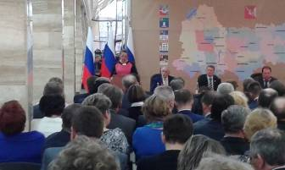
Признанием высокой значимости деятельности старост на территории муниципального образования Городецкое является и тот факт, что в 2014 году староста д. Замостовица Томилова Г.Н. вошла в число призеров областного конкурса старост, а в 2015 году староста д. Берсенево и д. Холка Басалаева Л.А. вошла в пятерку лучших старост Вологодской области.

9. Основные задачи и перспективы развития муниципального образования Городецкое.
Основными задачами для органов местного самоуправления муниципального образования Городецкое на 2016 год и среднесрочную перспективу являются:
1.Создание условий для привлечения инвестиций в развитие муниципального образования.
2. Повышение эффективности расходования бюджетных средств.
3. Создание благоприятных, комфортных условий для проживания и отдыха граждан.
4. Комплексное решение проблем развития культурного потенциала поселения. В подведомственных учреждениях необходимо выполнить мероприятия по энергосбережению, уменьшить непроизводительные расходы, вести эффективное расходование бюджетных средств, в учреждениях культуры наметить пути увеличения собственных доходов.
5. Повышение энергетической эффективности при потреблении энергетических ресурсов, в частности, создание условий для перевода уличного освещения на энергосберегающий путь развития.
6.Создание условий для включения молодежи как активного субъекта в процессы социально-экономического, общественно-политического, культурного развития муниципального образования.
7. Улучшение состояния здоровья сельского населения, в том числе на основе повышения роли физкультуры и спорта.
8. Создание наиболее благоприятных условий для осуществления населением муниципального образования Городецкое участия в решениях, принимаемых в муниципальном образовании Городецкое по различным направлениям деятельности. Формирование в 2016 году Общественного Совета муниципального образования Городецкое.
Для сбалансированности расходной и доходной частей бюджета в 2016 году необходимо привлечение собственных доходов, так как при формировании расходной части потребности на текущие виды расходов значительно превышают объемы доходов бюджета на 2016 год. В качестве мероприятий по увеличению доходной базы бюджета поселения рассматриваются мероприятия по:
- работе с должниками по недоимкам в бюджеты всех уровней;
- по осуществлению плана приватизации муниципального имущества;
- предоставление в аренду муниципального имущества;
- по активизации работы по оформлению земельных участков в собственность граждан и юридических лиц и вновь возводимого жилья и объектов производственного назначения.
В 2016 году необходимо продолжить процедуру оформления бесхозяйных объектов.

